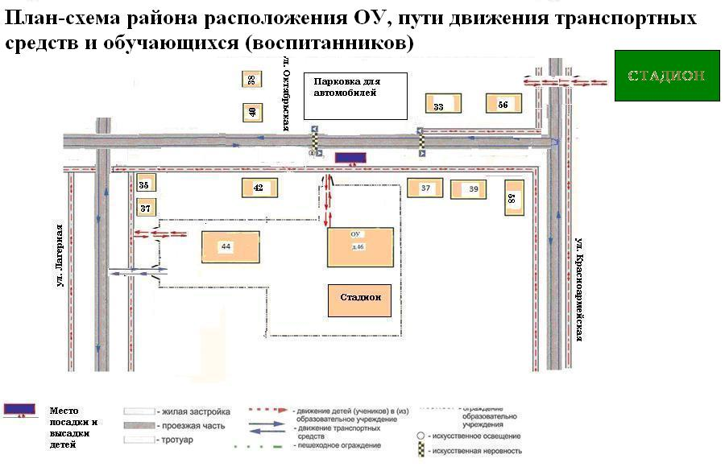
Безопасное расположение остановки школьных автобусов

